苏州大学有机化学 课程试卷( 第10卷 ) 共 7页
一、命名下列有机化合物：
1、 2、 3、
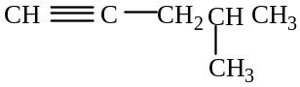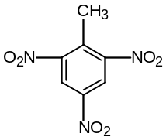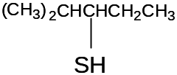
4、 5、 6、
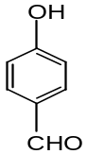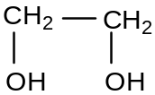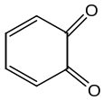
7. 8、 9、
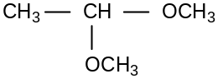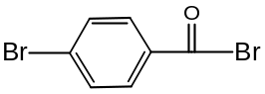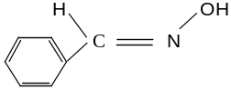
( Z / E )
10、 11、 12、
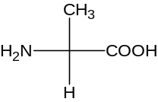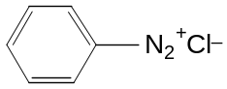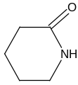
(R/S)
13、 14、 15、
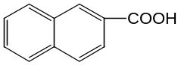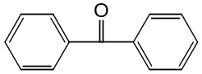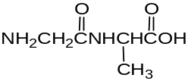
二、写出下列化合物的结构：
1. 2,3-二甲基丁烷 2. 邻甲氧基苯酚 3. 3-氯-1-丁烯
4. 1，4-萘醌 5. 1-苯基-1-丙酮 6、草酸
7、丁烯二酸酐 8. (2S,3R)-二溴丁二酸 9. 乳酸
10．胍 11. α-D-吡喃葡萄糖（哈瓦斯式） 12. L-苯丙氨酸
13. 对羟基偶氮苯 14. 4−己烯−2，3−二醇 15. 乙丙酐
三、选择题：
1．下列卤代烃中，氯原子最不活泼的是（ ）
A. 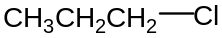 B. 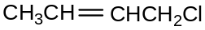 C. 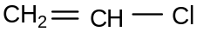
D. 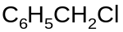 E. C₆H₅CH₂Cl
2.苯酚中具有（ ）效应
A. +I和p-π共轭 B. +I和σ-π超共轭 C. +I和+C共轭 D. -I和-C共轭
E. -I和p_{多}-π共轭
3．下列化合物中，符合休克尔芳香性规则的是（ ）
A.环丙烯 B.环丙烯负离子 C.环戊二烯 D.环辛四烯二负离子 E.环辛四烯
4.卤代烃1.CH₃CH₂I , 2.CH₃CH₂Br, 3.CH₃CH₂Cl水解反应的速度从快到慢的顺序是（ ）
A.1>2>3 B.3>1>2 C.2>1>3 D.1>3>2 E.都不对
5．马氏规则用来判断（ ）
A. 不对称烯烃与HX加成的主要产物 B. 卤代烯烃中卤原子的活泼性
C. 仲醇脱水的方向性 D. 是一个消除反应的规则 E. 非苯芳香烃的芳香性
6．环丙烷，环丁烷的环系不稳定性表现在（ ）
A. 烷烃的性质 B. 芳环的性质 C. 易开环加成的性质
D. 易取代的性质 E. 具有还原性
7．卤代烃S_{N}1反应速度不取决于试剂的亲核性大小，是因为（ ）
A. 亲核试剂的亲核性差别很小 B. 亲核性试剂始终是过量的
C. 亲核试剂是反应过程各步反应的参加者 D. 亲核试剂并非第一步慢反应的参加者
E. 亲核试剂是反应的催化剂
8. 下列化合物在碱性水溶液中最易反应的是：（ ）
A. 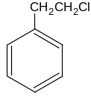 B. 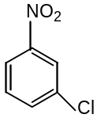 C. 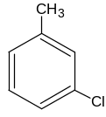 D. 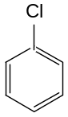 E. 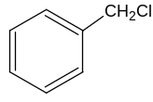
9. 若从σ-π超共轭效应衡量，其中最稳定的烯烃是：（ ）
A. 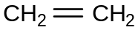 B. 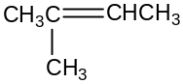 C. 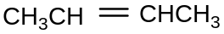
D. 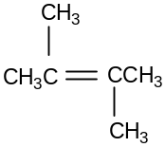 E. 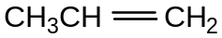
10. 下列化合物中，加入卢卡斯试剂，最先出现浑浊的是：（ ）
A. 2-甲基-2-丁醇 B.2，2-二甲基-1-丁醇 C.2-丁醇 D.异丙醇 E.乙醇
11．化合物：1.苯磺酸 2.环己硫醇 3.环己醇 4.硫酚 的酸性由大到小的排列顺序为（ ）
A.1>4>2>3 B.2>3>1>4 C.3>2>1>4 D.4>3>2>1 E.3>1>2>4
12. 滴加三氯化铁溶液于下列有机溶液中，呈紫色的是：（ ）
A. 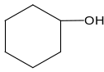 B. 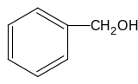C. 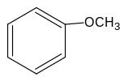D. 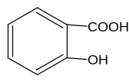 E. 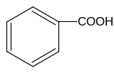
13. 在有机合成中，常用于保护醛基的反应为（ ）
A.羟醛缩合反应 B.生成缩醛的反应 C. 酰化反应 D.歧化反应 E.加成反应
14．可使苯甲醛变成苯甲酸的试剂为（ ）
A.托伦试剂 B.羟胺 C. 2,4-二硝基苯肼 D.苯胺 E.尿素
15．乙酸和丙酸混合，在五氯化二磷存在下加热生成几种酐（ ）
A.1 B. 2 C.3 D.4 E.5
16. 临床上检验丙酮的试剂可用（ ）
A.托伦试剂 B.菲林试剂 C.亚硝酰铁氰化钠 D.稀HNO₃ E.浓NaOH
17. 2-氯-3-溴丁烷可能的旋光异构体的数目为（ ）
A.2个 B.3个 C.4个 D.5个 E.6个
18．下列叙述中哪个是正确的( )
A. 没有C*的分子一定是非手性的，必无旋光性 B. 手性分子并不一定都有旋光性
C. 分子具有旋光性一定有C* D. 分子中只有一个C*，一定有旋光性
E. 分子没有旋光性，就是没有 C*
19. 能生成缩二脲的是（ ）
A. 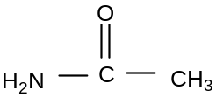 B. 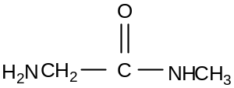 C. 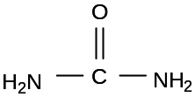
D. 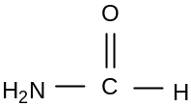 E. 以上都可以
20．由吡喃葡萄糖一种单糖可制成多少种可能的二糖( )
A.2 B.4 C.8 D.10 E.11
四、完成反应：
1. 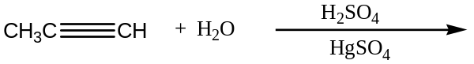
2. 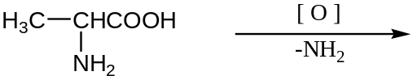
3. 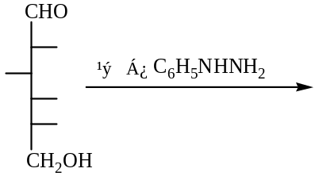
（过量）
4. 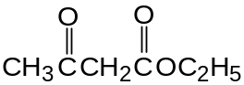
浓NaOH
△
5. 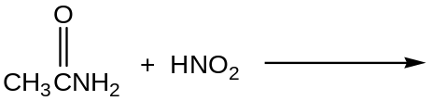
6. 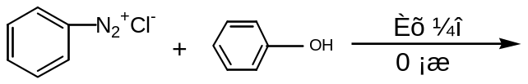
7. 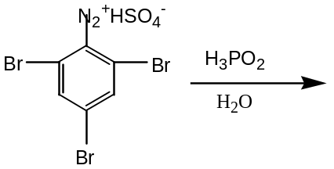
8. 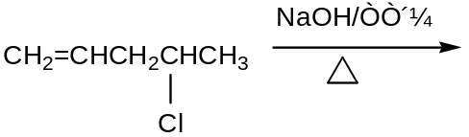
9. 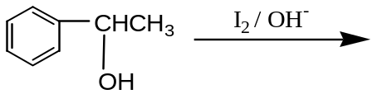
10. 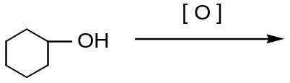
11． HOOC-CH₂-COOH
12. 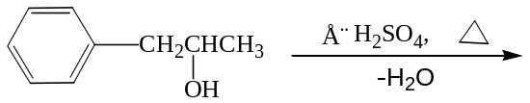
五．鉴别题：
1．谷胱甘肽、丙甘肽、酪氨酸 、苯丙氨酸
2．苯胺、苯酚、苯甲酸、甲苯
3．甲酸、乙酸、丙二酸、乙二酸
4、丙醛、丙酮、丙醇
六、推证结构
- 某化合物A的分子式为C₇H₉N, 有碱性，A的盐酸盐与亚硝酸在低温时作用生成C₇H₇N₂Cl (B)，B加热分解放出氮气而生成对甲苯酚。在碱性溶液中，B与苯酚作用产生具有颜色的化合物C₁₃H₂₀ON₂ (C)。试写出A，B，C的结构式及有关反应式。
- 柳树皮中存在一种糖苷叫水杨苷，与FeCl₃不发生显色反应，当用苦杏仁酶水解时得到D-(+)-葡萄糖和水杨醇（邻羟基苯甲醇），试写出水杨苷的结构式。（要求写出推导过程）
- 某化合物A的分子式为C₅H₁₂O，它与金属钠作用放出氢气，与氧化剂作用得到中性产物B，B不与斐林试剂作用，也不能发生碘仿反应，但能与苯肼作用生成苯腙。试写出A、B的结构式及有关反应式。

